Construyendo los cuerpos geométricos alumnos de quinto.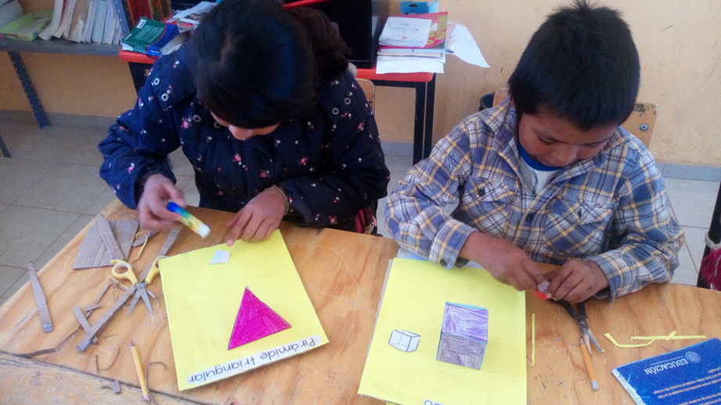
Alumna de sexto.
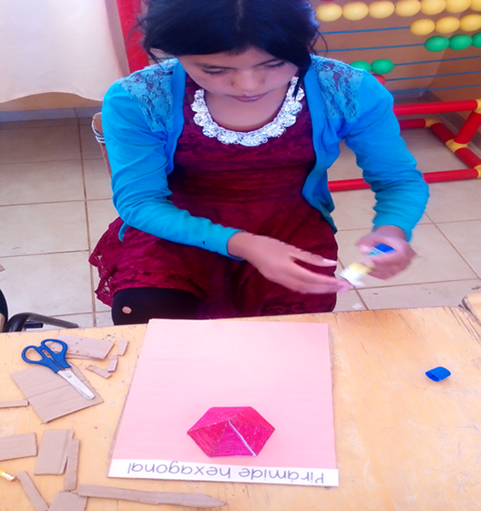

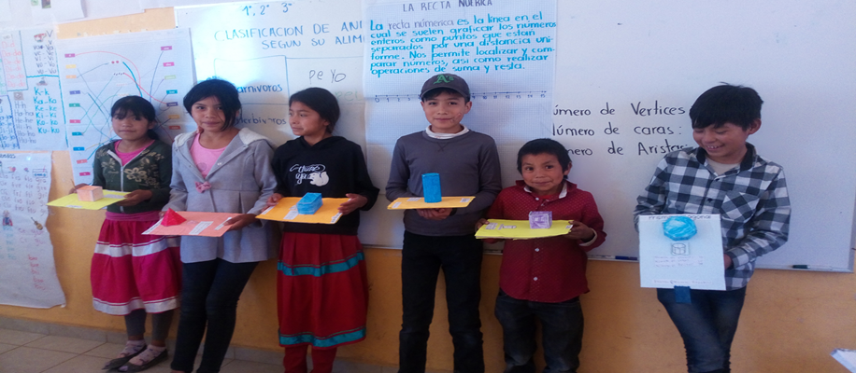
Exposición de las características de los cuerpos geométricos.

